AGENDA PASTORAL

- Terça-feira, dia 13, às 15h00: Movimento Esperança e Vida.
- Terça-feira, dia 13, às 21h30: Lectio Divina aberta a todos. Preparação da Missa com Catequese (3.º e 10.º anos).
- Confissões na Vigararia, às 15h30 e 21h30: na quarta-feira, em Matosinhos; na quinta-feira, em Leça da Palmeira; na sexta-feira, em Guifões e Santa Cruz do Bispo.
- Dias 17 e 18, sábado e domingo, irmãs Paulinas fazem venda de livros, com lucros a reverter para a Paróquia.
- Sábado, dia 17, Confissões do 6.º ano: às 10h00, grupo da Céu e Estela; às 11h00, grupo da Alexandra, Carla e Joana.
- Sábado, dia 17, às 10h30: reunião de acólitos.
- Sábado, dia 17, às 17h00: Quarteto de Cordas de Matosinhos – Concerto na Igreja Antiga.
- Sábado, dia 17, às 17h30: Encontro com Equipas da Visita Pascal e com todos os que se queiram propor.
- Sábado, dia 17, às 21h00: Ceia Judaica (organizada pelos Escuteiros). Custo: 12,50 €. Inscrições até dia 12.
- Domingo, dia 18, às 17h00: ensaio dos coros para o centenário da Paróquia.
7 di©as | 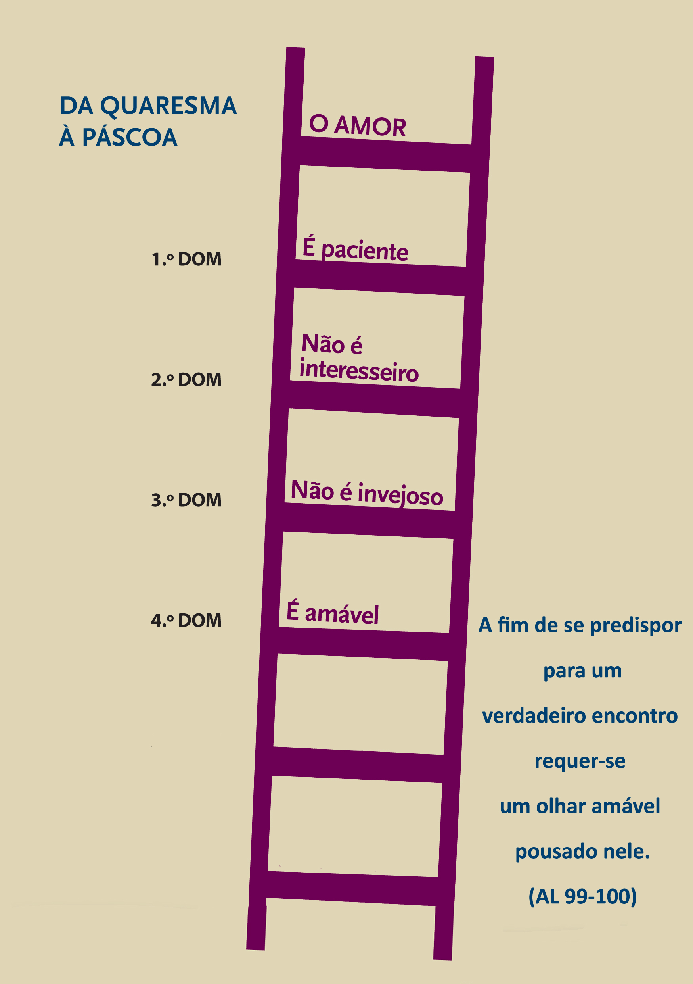
453 | IV domingo da quaresma b  o amor não é inconveniente.  é amável!  1 Cor 13,5 | março 2018

movidos pelo amor que se entrega na cruz! 4.º domingo da quaresma: o amor é amável

“Amar é também tornar-se amável. O amor não age rudemente, não atua de forma inconveniente, não se mostra duro no trato. Os seus modos, as suas palavras, os seus gestos são agradáveis; não são ásperos, nem rígidos. Detesta fazer sofrer os outros. Ser amável não é um estilo que o cristão possa escolher ou rejeitar: faz parte das exigências irrenunciáveis do amor, por isso «todo o ser humano está obrigado a ser afável com aqueles que o rodeiam». E quanto mais íntimo e profundo for o amor, tanto mais exigirá o respeito pela liberdade e a capacidade de esperar que o outro abra a porta do seu coração. O amor amável gera vínculos, cultiva laços, cria novas redes de integração, constrói um tecido social firme. Uma pessoa antissocial julga que os outros existem para satisfazer as suas necessidades e, quando o fazem, cumprem apenas o seu dever. Neste caso, não haveria espaço para a amabilidade do amor e a sua linguagem.

A pessoa que ama é capaz de dizer palavras de incentivo, que reconfortam, fortalecem, consolam, estimulam. Vejamos algumas palavras que Jesus dizia às pessoas: «Filho, tem confiança!» (Mt 9,2). «Grande é a tua fé!» (Mt 15,28). «Levanta-te!» (Mc 5,41). «Vai em paz» (Lc 7,50). «Não temais!» (Mt 14,27). Na família, é preciso aprender esta linguagem amável de Jesus” (Papa Francisco, A alegria do amor, 99-100).

Exame de Consciência: Sou simpático(a) e afável para com todos? Ou sou rude, inconveniente e duro(a) no trato com os outros?

- Pelas vezes em que não fomos capazes de assumir as alegrias e tristezas dos outros, Senhor, tende piedade de nós.
- Pelas vezes em que não fomos capazes de incentivar, fortalecer e consolar os irmãos, Cristo, tende piedade de nós.
- Pelas vezes em que usámos palavras ásperas que feriram e desanimaram os irmãos, Senhor, tende piedade de nós.

